# **Тестове завдання Trainee Frontend developer**

## Умови:

1. Рівень розмовної англійської не нижче B2.
2. Вік 19+
3. Базове знання будь-якого js фреймворка react/vue/AngularJs
4. Знання git
5. Базове знайомство з Typescript
6. Знання html/css
7. Час виконання - 2 неділі.

## Бажаний Стек виконання тестового завдання:

1. Typescript
2. NextJs/ReactJs
3. Tailwindcss

## Задача:

Імплементувати 2 адаптивні сторінки:

1. Job list
2. Detailed Job

### Job list page:

Figma desktop: <https://www.figma.com/file/RH8vWb5CQ9NLm7iRgU4AeT/Test-Task-FE-ALLab?node-id=1%3A480>

Figma mobile:

<https://www.figma.com/file/RH8vWb5CQ9NLm7iRgU4AeT/Test-Task-FE-ALLab?node-id=1%3A2909>

### Detailed Job page:

Figma desktop

<https://www.figma.com/file/RH8vWb5CQ9NLm7iRgU4AeT/Test-Task-FE-ALLab?node-id=3%3A1691>

Figma mobile:

<https://www.figma.com/file/RH8vWb5CQ9NLm7iRgU4AeT/Test-Task-FE-ALLab?node-id=3%3A2293>

**API:**

**UPDATE: В разі якщо API не працює, зробіть mock відповіді з сервера(захардкодьте свій json)**

<https://api.json-generator.com/templates/ZM1r0eic3XEy/data>

**Bearer token:**

wm3gg940gy0xek1ld98uaizhz83c6rh2sir9f9fu

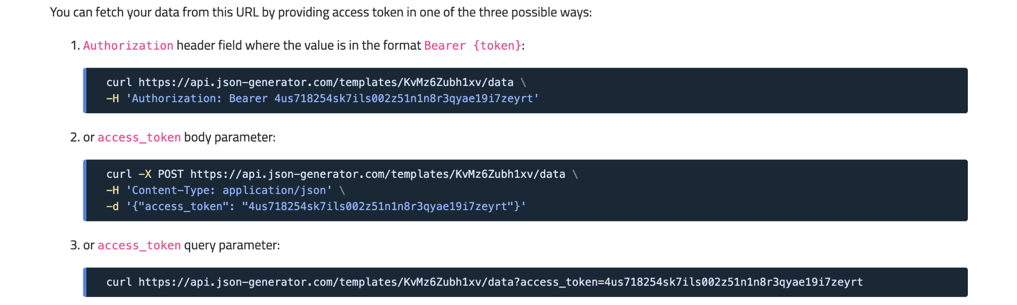

## 

## Accepted Criteria:

1. З отриманих даних з апі генеруємо список jobs, при клікі на Job title - відкривається detailed job page. Всі дані на сторінках мають бути отримані з АПІ.
2. Максимально приближена верстка до дизайну.
3. Відправити емейл на адресу [review@aleannlab.com](mailto:review@aleannlab.com), з лінком на гітхаб репозиторій і лінком на робочий додаток (github pages, heroku, glitch etc.)